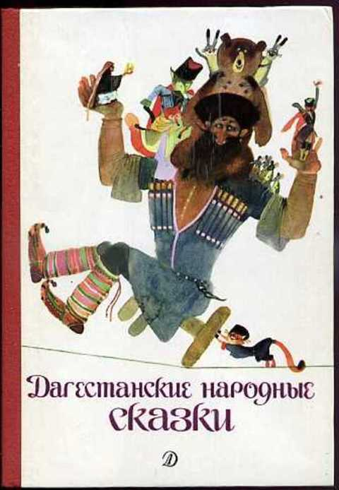

Подготовила музыкальный руководительМБДОУ№41
Георгиева Вероника Георгиевна

« В Стране Сказок Дагестана»

«Табасаранская музыкальная сказка «Аци-Баций и жадный аждаха»

Звучит дагестанская народная мелодия. По периметру зала лежат на коврах подушечки для детей, в углу расположена сакля и горит очаг, вокруг домашняя национальная утварь.
Декорация:горы,лес,скалы
На фоне медленной дагестанской музыки звучат слова за кадром.
Голос:
Дагестан - край древних гор,
Здесь обычаи крепки.
Наши предки с давних пор,
Ценят дружбу и клинки!
Для гостей открыты двери,
А врагам пощады нет.
Мы в друг друга свято верим
И как братья много лет.
Не удастся нас поссорить,
Никому и никогда.
Мы и в радости, и в горе,
Будем вместе, как всегда.
Выходит Тетушка Муслимат / в национальной одежде/
Муслимат: -Салам Аллейкум, гости дорогие. Салам Аллейкум, значит «здравствуйте», так говорят у нас в Дагестане. Меня в ауле зовут тетушка Муслимат. Сегодня я жду много гостей. А вот и они, кажется, пришли.
В зал заходят дети.
Муслимат: -Заходите, гости дорогие.
Дети: -Салам Аллейкум! Мир вашему дому!
Муслимат: -Правильно, ребята. В Дагестане здороваться надо обязательно, даже если человека видишь впервые. Усаживайтесь, я приготовила вам угощенье.
Дети рассаживаются по периметру зала.
Муслимат: -Пока девочки помогают мне по хозяйству, я смотрю, мальчики уже во что-то играют.
Группа мальчиков, усевшись в кружок, начинают игру считалочкой:
Ветер, понеся меня
Поскачу я без коня
Поскачу я по горам
По ущельям и долам
Пускай каждый говорит
Вот мужчина, Вот джигит! – указывает на одного из мальчиков.
1мальчикк: /горделиво встает/ Я – джигит!
2 мальчикк: /заносчиво/ -Нет, я джигит
Мальчики начинают ссориться.
Муслимат: -Ребята, не ссорьтесь. Не надо спорить.
1 девочкака: -Тетушка Муслимат, а что значит быть джигитом?
Муслимат:- Аааа, ребята, я вам сейчас расскажу одну историю, и тогда вы поймете, кого можно назвать смелым,находчивым джигитом.
Звучит музыка.
Было это еще в те далекие времена, когда и меня не было на этом свете. А дед мой Аци-Баций был маленьким мальчишкой-сорванцом, не знал еще никаких забот и целый день скакал по полям и по горным скалам.
Он никого не боялся, часто забирался в ущелье, где жил аждаха, и целый день распевал там весёлые песенки,
Под музыку,пританцовывая выходит Аци-Баций,поет песенку

Солнце вышло из-за гор, Далеко тропинка вьется
Я иду, джигит – герой, громко песня моя вьется
Никого я не боюсь, не страшны ни зверь и птица
Если надо, я сражусь – пусть любой меня боится
Далай,далай,далалай…
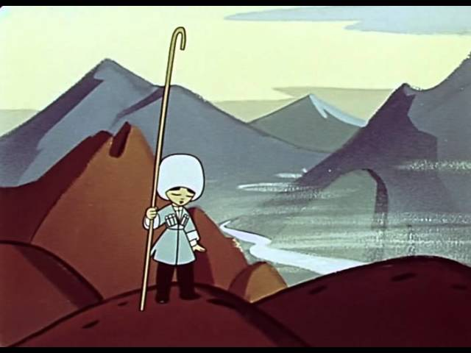

Танец «Аци-Баций и семечко»
Аци-Баций находит инжирное семечко, и говорит:
— Семечко, семечко,я тебя посажу в землю а ты стань завтра деревом!
Семечко закивало головой,танцевальная композиция.
Из семечка вырастает дерево.
Аци-Баций обрадовался, целый день пел на его ветках,
Солнце вышло из-за гор, Далеко тропинка вьется
Я иду, джигит – герой, громко песня моя вьется
Никого я не боюсь, не страшны ни зверь и птица
Если надо, я сражусь – пусть любой меня боится
Далай,далай,далалай…
— Веточки, веточки, покройтесь завтра цветами!
Ветки послушались и покрылись цветами.
Девочки садятся на ковер в центре зала а мальчики встают вокруг девочек.
Танцевально-игровая композиция «Узоры»
На проигрыш девочки выполняют танцевальные движения
Вот и выросли цветы,необычной красоты
Сколько красок,теплоты .видим в них мы и я и ты
На проигрыш девочки выполняют танцевальные движения
На проигрыш мальчики выполняют танцевальные движения
Вот и выросли цветы,необычной красоты
Сколько солнца.красоты.видим в них мы и я и ты
На проигрыш девочки и мальчики выполняют танцевальные движения
Аци-Баций :
— Цветочки, цветочки, станьте вкусными,сочными плодами!
Цветы-девочки:
Хорошо Аци-Баций,порадуем мы тебя вкусными плодами(инжир)
Ешь на здоровье,но будь осторожен,тебя может услышать злой аждаха,а он очень коварен.Будь осторожен
Цветы послушались и превратились в сладкие винные ягоды.
Накрытая тарелка с ягодами.Ципляют ягоды на дерево
Аци-Баций радуется и ест и поет
Солнце вышло из-за гор, Далеко тропинка вьется
Я иду, джигит – герой, громко песня моя вьется
Никого я не боюсь, не страшны ни зверь и птица
Если надо, я сражусь – пусть любой меня боится
Далай,далай,далалай
Звучит музыка.Выходит аждаха.
Злой аждаха узнал, что в его ущелье забрался Аци-Баций, пришёл к дереву и сказал:
— Аци-Баций, милый мальчик,попрыгай с ветки на ветку, брось дедушке сладкую ягодку.
Аци-Баций:
А,это ты аждаха.Вот,держи(бросает ягоду в пасть аждахи)
Аждаха :
— Аци-Баций, попрыгай ещё с ветки на ветку, брось дедушке сладкую ягоду.
Аци-Баций прыгнул с ветки на ветку и упал. Аждаха хватает Аци-Баций засовывает его в свой хурджун и бежит домой.
Выбегают дети лес
Мы шумм,шумим,шумим,
Запутать мы тебя хотим
Танец
Аждаха останавливается.Оглядывается.
Аждаха:
Ох что-то я устал немного.Лягу-ка вот здесь,на травку,отдохну немного.
Ложится отдохнуть.
Слышится шум ветра и леса.
Лес(дети):
— Дах-дах, а в этом лесу тоже есть Аци-Баций.
Аждаха.
— Где, где? (вскакивает)
Лес(дети):
— А вон на том дереве
Аждаха сбросил свой хурджун с плеча и пошёл к дереву.
Лес(дети):
— Дальше, дальше, Дах-дах!
Аждаха отошёл подальше, а Аци-Баций вылез из хурджуна, набил его камнями и убежал.
Аждаха возвращается злой.
Аждаха:
Обмануть меня решил Аци-Баций,не выйдет
(берет хурджун и идет к пещере)
Аждаха:
— Вставай скорее дочь моя. Ставь на очаг большой котёл, а я немного отдохну в устье прохладной реки.
Ложится.
Танец рыбок
Дочь аждахи, поставила на очаг большой котёл,
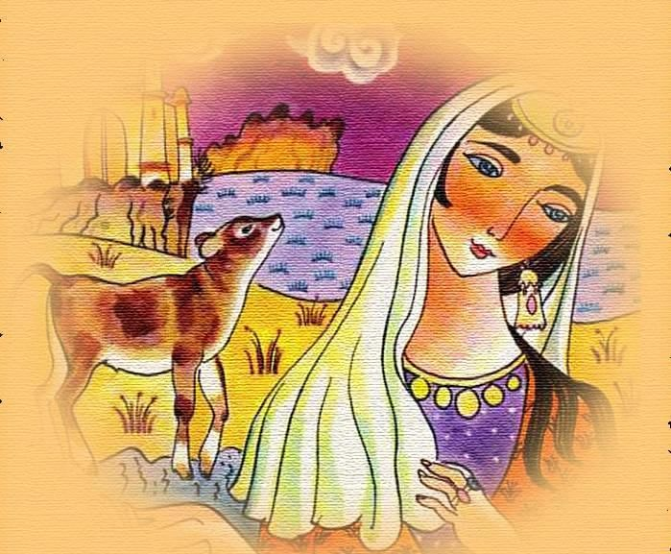
Дочь:
солнце вышло из-за гор ,ля-ля-ля
на огне стоит большой котел ля-ля-ля
Приготовлю я обед………………..
высыпает в него камни из хурджуна, — котёл разбивается.
От шума аждаха вскакивает и начинает кричать
Дочь: (растерянно) Ах отец,отец,отец.опять ты за старое
Аждаха:
— Обманул меня Аци-Баций, ну ничего,я вернусь за тобой.
Звучит музыка.
Аждаха идет к инжирному дереву и говорит:
— Аци-Баций, попрыгай с ветки на ветку, брось дедушке сладких ягодок!
Аци-Баций:
Ты опять пришел???Жадный аждаха.вот,держи(кидает ягоды в пасть аждахе)
Аждаха:
— Ах, как много ягод,( радуется аждаха и снова просит)
Аждаха:
— Аци-Баций, попрыгай с ветку на ветку, брось дедушке ещё ягодок.
Аци-Баций (сорвал все червивые ягоды )
Вот,открывай пасть жадный аждаха(кидает ягоды в пасть аждахе)
Аждаха:
— Ах, какие жирные ягоды, (хвалит аждаха и просит еще)
— Попрыгай, Аци-Баций, ещё с ветки на ветку.
Аци-Баций прыгнул и упал с дерева. Аждаха подхватил его, спрятал в хурджун и понёс домой.
Аждаха:
На этот раз ты меня не обманешь,хитрый мальчишка
По дороге у аждахи разболелся от гнилых ягод живот
Аждаха:
Ой.ой что то мне плохо,живот разболелся.мне надо немного отдохнуть а ты,мальчишка,полежи –ка пока здесь( ложит мешок на полянку)
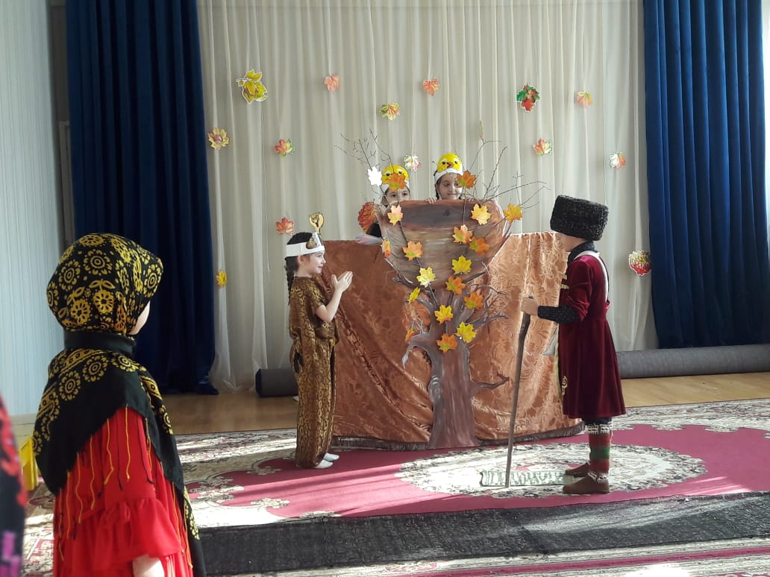
Выбегают дети лес
Мы шумм,шумим,шумим,
Запутать мы тебя хотим
Танец
Слышится шум ветра и леса.
Лес(дети):
— Дах-дах! Это сад и земля Аци-Баций,отойди подальше,подальше.
Аждаха отошёл подальше, а Аци-Баций вылез из хурджуна, набил его камнями и убежал.
Аждаха возвращается злой.
Аждаха:
Обмануть меня решил Аци-Баций,не выйдет(берет хурджун и идет к пещере)
Аждаха
— Вставай скорее дочь моя. Ставь на очаг средний котёл, а я немного отдохну в устье реки.
Ложится.
Танец рыбок
Дочь аждахи поставила на очаг средний котёл,
Дочь:
солнце вышло из-за гор ,ля-ля-ля
на огне стоит средний котел ля-ля-ля
Приготовлю я обед………………..
высыпает в него камни из хурджуна, — котёл разбивается.
От шума аждаха вскакивает и начинает кричать
Аждаха:
— Опять обманул меня хитрый Аци-Баций, (сердится аждаха.)Ну ничего я все равно тебя сьем.
Аждаха снова пошёл к дереву.
— Аци-Баций, попрыгай о ветки на ветку, брось дедушке сладких ягодок!
Аци-Баций попрыгал с ветки на ветку и упал. Аждаха засунул его в хурджун и без остановки потащил к своему дому.
Танец леса и реки
Аждаха:
— Вставай скорей, дочь моя, ставь малый котёл!
Дочь аждахи поставила котёл, аждаха вытряхнул в него Аци-Баций, закрыл котёл
Аждаха:
Дочь моя я пойду в лес ,принесу дров побольше а ты смотри,крышку не открывай,Аци-Баций хитрый мальчишка,следи за огнем
Аждаха уходит в лес
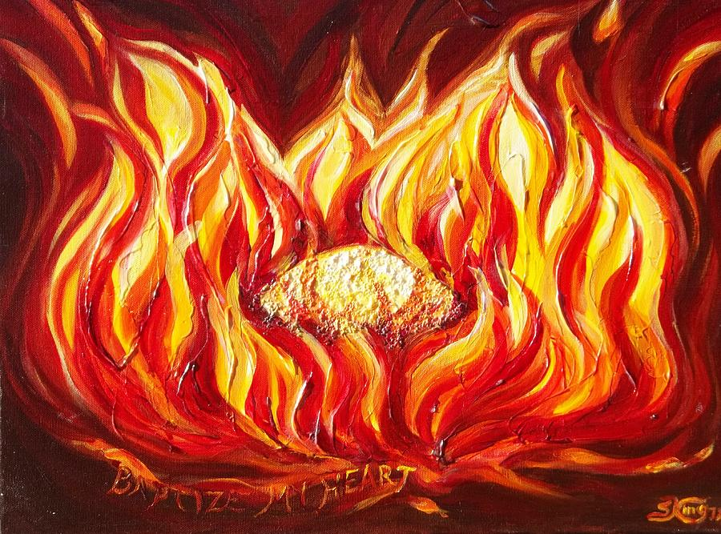
Танец огня
Аци-Баций (из под крышки котла)
— Пив-пив, — весело напевает он свою песенку, — разве ты пропадёшь, Аци-Баций?
— Пив-пив, всё равно обману аждаху!
Дочь аждахи услыхала голос Аци-Бация и говорит:
— Как ты хорошо поёшь, Аци-Баций. Спой погромче.
Аци-Баций:
— Открой крышку котла, будет погромче,
Дочь аждахи приоткрыла крышку,
Аци-Баций запел вполголоса:
— Пив-пив, разве ты пропадёшь, Аци-Баций? Пив-пив, всё равно обману аждаху
Дочь Аждахи!
— Опять плохо слышу, — говорит дочь аждахи. — Пой громче.
Аци-Баций:
— Сбрось совсем крышку с котла,— будет погромче.
Дочь аждахи сбросила с котла крышку,
Аци-Баций выскочил из котла и хотел толкнуть в него дочь аждахи а дочь ему и говорит
Дочь:
Аци-Баций не кидай меня в котел.я не такая как мой отец,я прошу тебя,давай проучим моего отца,чтоб он никогда больше никому не делал плохо.Положим в котел косточку,отец подумает что ты меня сьели не станет меня искать.
Аци-Баций соглашается и они вместе прячутся за деревом.
Аждаха вернулся с охоты, заглянул в котёл, сердится:
— Опять обманул меня, хитрый Аци-Баций! Съел мою дочь.
Вышел во двор, кричит:
— Аци-Баций, где ты?
Аци-Баций:
— Я в брюхе твоего коня
Аждаха съел коня, не нашёл Аци-Баций, кричит:
— Аци-Баций, где ты?
Аци-Баций:
— Я в желудке твоей коровы, Дах-дах!
Аждаха съел корову, не нашёл Аци-Баций, кричит:
— Аци-Баций, где ты?
Аци-Баций:
— Я в твоём доме на полке, Дах-дах!
Аждаха:
— Что ты там делаешь, Аци-Баций?
Аци-Баций:
— Ем халву
Аждаха:
— Брось и мне кусочек!
Аци-Баций бросил. Аждаха проглотил и говорит:
— Ах, какая сладкая халва. Брось ещё!
Аци-Баций схватил и халву, и всё, что было на полке, и бросил в раскрытую пасть аждахи.
Аждаха:
— Ах, как много халвы, брось ещё!
Аци-Баций подхватил пустым котлом горящие угли из очага и бросил вместе с котлом в раскрытую пасть аждахи.
Танец огня
Аждаха подавился, а Аци-Баций вернулся на своё дерево, стал по-прежнему прыгать с ветки на ветку, есть сладкий инжир и распевать весёлые песни.
Солнце вышло из-за гор, Далеко тропинка вьется
Я иду, джигит – герой, громко песня моя вьется
Никого я не боюсь, не страшны ни зверь и птица
Если надо, я сражусь – пусть любой меня боится
Далай,далай,далалай
Муслимат: -Ребята, как вы думаете, можно сказать, что Аци-Баций настоящий джигит?/Ответы детей/ А почему?
Дети говорят по очереди:
Нам подарил седой Кавказ о храбром мальчике рассказ.
Пусть знают все, что в Дагестане джигит от страха не дрожит,
А доблестью своей и честью больше жизни дорожит!
Запомните, что сказка эта выражает существо
Дагестанца, дагестанки, ДАГЕСТАНА моего!
Заключительная лезгинка.

